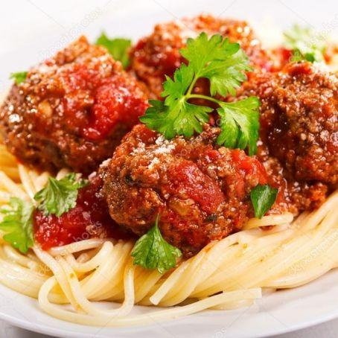
Cardápio do mês de Novembro de 2025 dos alunos menores de 01 ano
Refeição | Segunda - 03 | Terça - 04 | Quarta – 05 | Quinta – 06 | Sexta - 07
Lanche | Fruta e Papa de Fruta | Fruta e Papa de fruta | Fruta e Papa de Fruta | Fruta e Papa de fruta | Fruta e Papa de fruta
Almoço | Arroz. Batatinha, cenoura  brócolis.  Carne de frango  Feijão/ caldo de feijão. | Arroz. Mandioca, beterraba e cabotiá  carne bovina  Feijão/caldo de feijão | Arroz. Polenta.  cenoura e batata doce.  carne de frango  feijão e caldo de feijão | Macarrão Ninho. Molho de tomate. cabotiá e brócolis  Carne bovina.  Feijão, caldo de feijão | Arroz. Beterraba, cenoura e batatinha.  .Carne de frango  feijão e caldo de feijão
Refeição | Segunda - 10 | Terça – 11 | Quarta – 12 | Quinta – 13 | Sexta – 14
Lanche | Fruta e Papa de Fruta | Fruta e Papa de fruta | Fruta e Papa de fruta | Fruta e Papa de fruta | Fruta e Papa de fruta
Almoço | Arroz de carreteiro. Farofa com ovos e couve. Cenoura e abobrinha.  Feijão e caldo de feijão | Arroz. Escondidinho de frango com batatinha.  Chuchu e abóbora  Feijão e caldo de feijão | Arroz. Creme de milho  Carne bovina. Abobrinha,  cenoura e couve flor.  Feijão e caldo de feijão | Arroz. farofa simples c/ ovos.  Carne de Frango  Chuchu, abobora.  Feijão e caldo de feijão | Macarrão espaguete  couve flor e cenoura  carne bovina  Feijão e caldo de feijão
Refeição | Segunda – 17 | Terça – 18 | Quarta – 19 | Quinta –20 | Sexta – 21
Lanche | Fruta e Papa de Fruta | Fruta e Papa de fruta | Fruta e Papa de fruta | FERIADO | Fruta e Papa de fruta
Almoço | Risoto de frango. farofa de linguiça de frango e couve. cenoura, batatinha  Feijão e caldo de feijão. | Arroz. Panqueca simples Carne bovina.  Beterraba e couve flor.  Feijão e caldo de feijão | Fricassê de frango.  Purê de batatas.  Cenoura e abobrinha.  Feijão e caldo de feijão | DIA DA  CONSCIÊNCIA  NEGRA | Jardineira com cenoura, brócolis e talos de repolho.  Carne de Frango.  Feijão e caldo de feijão
Refeição | Segunda – 24 | Terça - 25 | Quarta - 26 | Quinta - 27 | Sexta- 28
Lanches | Fruta e Papa de Fruta | Fruta e Papa de fruta | Fruta e Papa de fruta | Fruta e Papa de fruta | Fruta e Papa de fruta
Almoço | Arroz.  Estrogonofe de carne,  Purê batata doce, abóbora.  Feijão e caldo de feijão | Arroz,  carne de frango. Batatinha, beterraba, cenoura.  Feijão e caldo de feijão | Arroz. purê de abóbora.  Carne bovina.  Batata doce, couve flor.  Feijão e caldo de feijão | Arroz.  Carne de Frango.  Beterraba, chuchu e cenoura .  Feijão e caldo de feijão | Lasanha. Molho branco e vermelho. Carne bovina.  Abóbora e couve flor.  Feijão e caldo de feijão

